EIP kliimaküsitlus – neljas väljaanne
LUXEMBOURG, 1. veebruar 2022
Eestlaste sõnul valib enamik neist uue auto ostmisel hübriid- või elektrisõiduki

EIP 2021.–2022. aasta kliimaküsitluse teises osas uuritakse inimeste vaateid kliimamuutusele kiiresti muutuvas maailmas. Selle väljaande tulemused keskenduvad kodanike individuaalsele käitumisele ja tegudele, mida nad teevad kliimamuutuse vastu võitlemiseks.

- 67% eestlastest tunneb, et nad teevad kõik, mida nad oma igapäevaelus teha saavad, selleks et võidelda kliimamuutuse vastu, kuid enamik arvab, et nende kaasmaalased ei tee sama.
- 65% Eesti autoostjatest ütleb, et nad valiksid järgmine kord, kui nad auto ostavad, kas hübriid- või elektriauto (ELi keskmisest kahe protsendi võrra vähem), samas kui 35% valiks ikka bensiini- või diiselauto
- 55% eestlastest ütleb, et nad arvestavad puhkusesihtkoha valimisel kliimamuutusega
- 42% noortest eestlastest arvestab töökoha otsimisel kliimamuutusega
- 64% noortest eestlastest juba ostab uute asemel taaskasutusrõivaid

Need on mõned täna Euroopa Investeerimispanga (EIP) avaldatud 2021.–2022. aasta kliimaküsitluse teise väljaande tulemustest. EIP on Euroopa Liidu laenuandja ja maailma suurim mitmepoolne kliimameetmete projektidele laenu andja.
Hübriid- ja elektriautode ostmine läheb varsti bensiini- või diiselautode ostudest ette
Küsimusele tulevase autoostu kohta vastas 65% Eesti autoostjatest, et nad ostaksid kas hübriid- või elektriauto. See arv on 30 protsendi võrra suurem kui nende eestlaste protsent, kes ütlevad, et nad ostaksid diisel- või bensiinisõiduki (35%). Täpsemalt valiks 47% hübriidsõiduki ja 18% elektrisõiduki.
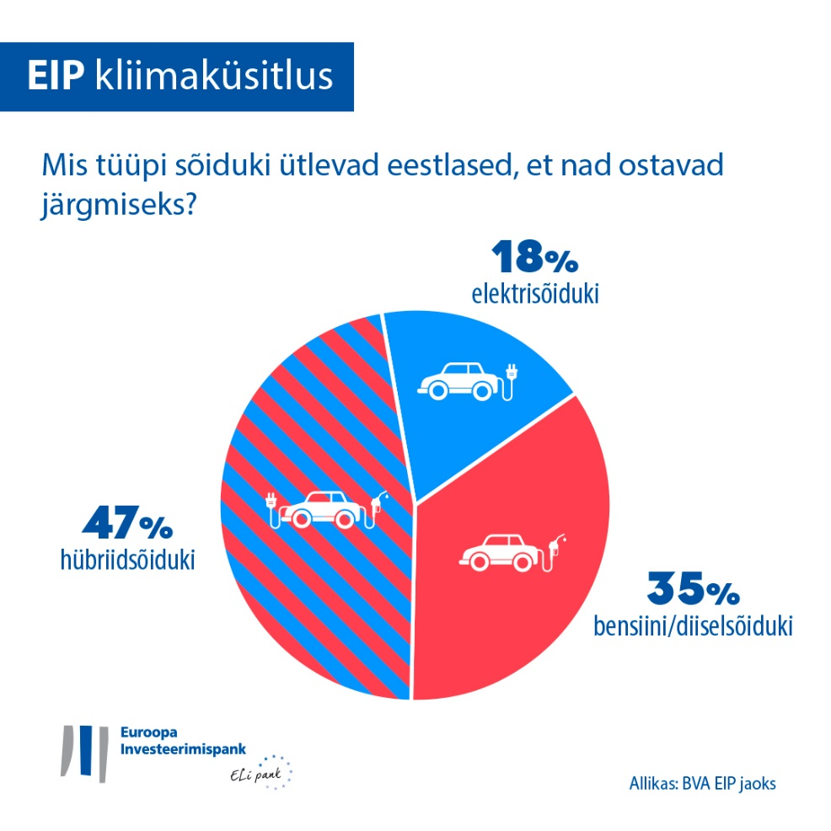
Hübriidsõidukid on kõige populaarsemad vanemate eestlaste seas: 54% autoostjatest vanuses 30–64 ütleb, et nad valiksid hübriidauto, kellele järgneb 51% üle 65-aastastest autoostjatest. 28% alla 30-aastastest eestlastest valiks hübriidauto. Elektrisõidukid on populaarsemad nooremate inimeste hulgas: 32% eestlastest vanuses 15–29 aastat ütleb, et nad ostaksid elektrisõiduki, võrreldes 19%-ga 65-aastastest ja vanematest inimestest ning 12%-ga 30–64-aastastest vastajatest. Noored eestlased valiksid ka tõenäolisemalt bensiini- või diiselsõiduki (40%) võrreldes 30–64-aastaste vastajatega (34%) ja autoostjatega, kes on vanemad kui 65 aastat (30%).
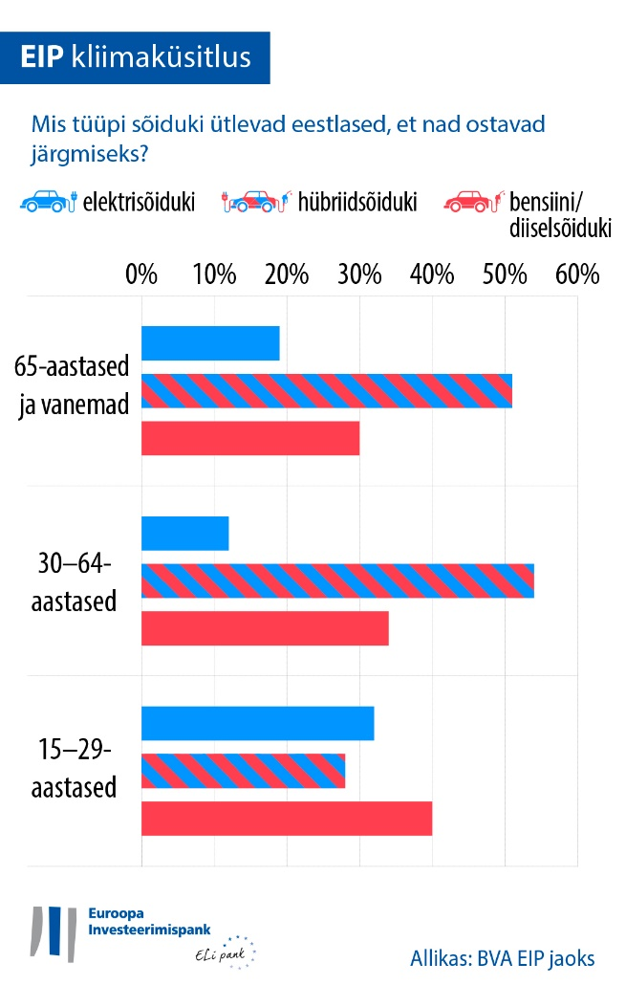
Samas ütleb 20% kogu Eesti elanikkonnast, et neil ei ole praegu sõidukit ja nad ei kavatse seda osta (ELi keskmisest seitse protsenti rohkem).
Kuna 65% Eesti autoostjatest ütleb, et nad valiksid hübriid- või elektrisõiduki, näib, et eestlased kalduvad rohkem üle minema uue tehnoloogia autole võrreldes lätlastega (56%), kuid vähem võrreldes leedulastega (73%).
Täpsemalt kalduvad eestlased rohkem valima hübriidsõidukeid, kuna 47% autoostjatest märgib, et nende järgmine auto on hübriidauto, võrreldes leedulaste (41%) ja lätlastega (33%).
Elektriautode osas näib, et Eesti autoostjad kalduvad vähem seda tüüpi autot ostma (18%), võrreldes leedulaste (31%) ja lätlastega (22%).
Üldiselt kalduvad Euroopa autoostjad eelistama hübriidsõidukeid (39%), samas kui bensiini- või diiselsõidukid jäävad teisele kohale (33%) ja elektriautod kolmandale kohale (28% märgib, et nad ostaksid elektriauto). Samal ajal kui Hiina autoostjad kalduvad kõige enam ostma elektriautot (44%), valiksid ameeriklased esimesena hübriidsõiduki (38%), millele järgneb bensiini- või diiselsõiduk (33%), seejärel elektriauto (29%).
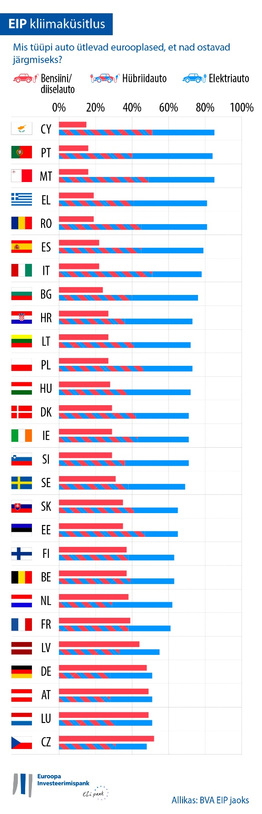
Kliimakaitse versus puhkuse lennureis
55% eestlastest ütleb, et nad arvestavad puhkusesihtkoha valimisel kliimamuutusega. Selle pärast tunnevad rohkem muret alla 30-aastased inimesed (59%). Pooled noortest (49% võrreldes 40%-ga 30–64-aastastest ja 31%-ga 65-aastastest ja vanematest inimestest) siiski ütlevad, et nad lendavad oma 2022. aasta puhkusele lennukiga. Pooled noortest (34% võrreldes 30%-ga 30–64-aastastest ja 22%-ga 65-aastastest ja vanematest inimestest) siiski ütlevad, et nad reisivad oma 2022. aasta puhkusele lennukiga.
Riiete ostmine, töökoha otsimine, panga valimine: kuidas mõjutavad kliimakaalutlused inimeste otsuseid
58% eestlastest ütleb, et nad ostavad uute asemel taaskasutatud rõivaid (16 protsenti üle Euroopa keskmise). Seda teevad tõenäolisemalt naised kui mehed (67% naisi võrreldes 47% meestega).
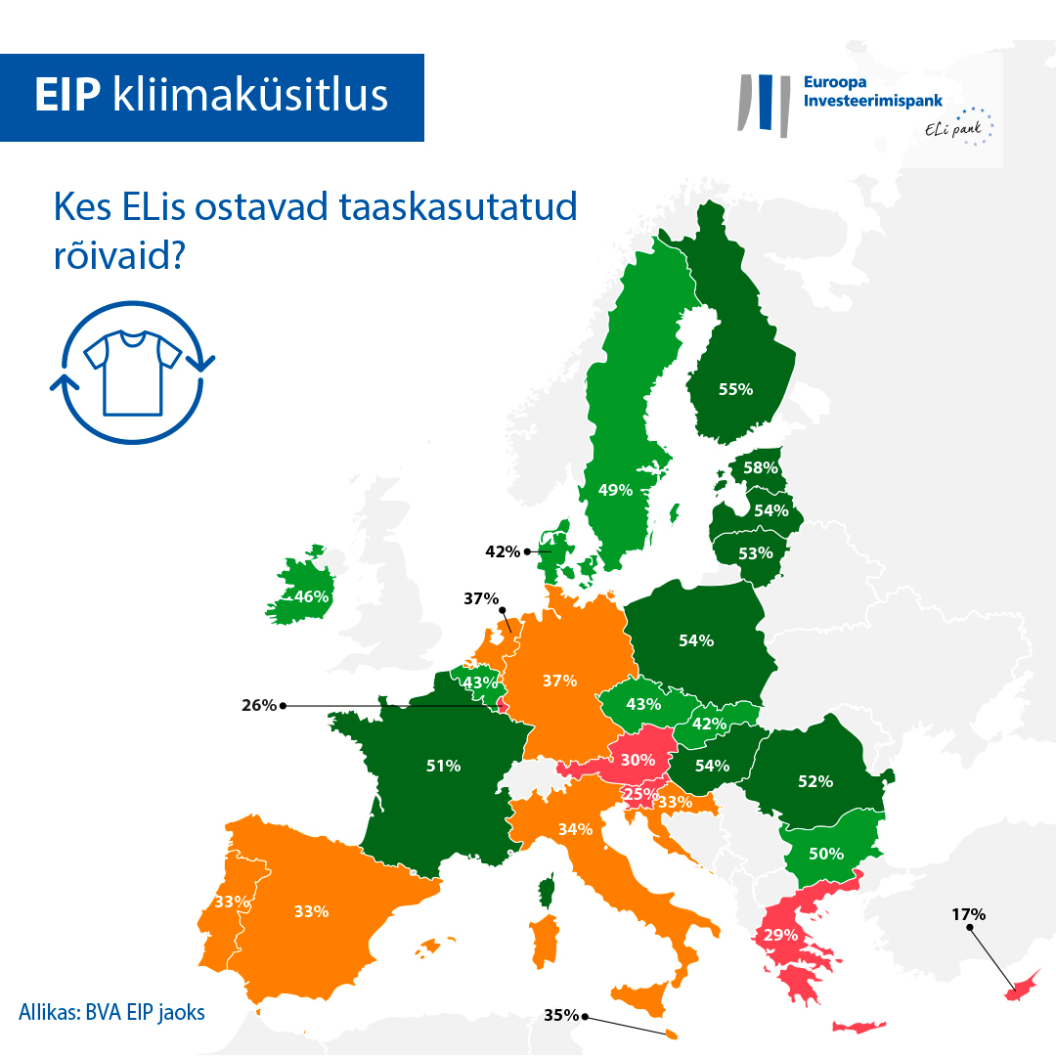
36% eestlastest arvestab töökoha otsimisel kliimamuutusega. Seda teevad eriti 15–29-aastased: 42% neist võtab töö otsimisel kliimamuutust arvesse võrreldes 40% inimestega vanuses 30–64 aastat (kahe protsendi võrra vähem).
Üldiselt võtab 39% Eesti inimestest panga valimisel või säästude investeerimisel kliimamuutust arvesse.

EIP asepresident Thomas Östros märkis: „Kui mõni selge põlvkondadevaheline lõhe välja arvata, kohandavad Eesti inimesed üha enam oma liikuvus- ja tarbimisharjumusi kestlikumaks, et kliimamuutusega toime tulla. Need muutused individuaalses käitumises näitavad, et igas vanuses inimesed on valmis oma igapäevaelus kindlamalt pühenduma, et aidata kliimakriisi leevendada. Neid kavatsusi väljendati kliimamuutuste tippkohtumisel COP26 ja need näitavad selgelt toetust meie pingutustele edendada rohepööret. EIP kui ELi kliimapanga üks peamisi rolle on rahastada innovaatilisi projekte, mis keskenduvad elektrilistele liiklusvahenditele ning teistele kestlikele liikuvuslahendustele, mis aitavad üles ehitada vähese süsinikuheitega tulevikku kõigi jaoks.“
Laadige alla Exceli arvutustabel toorandmetega kõigi 30 küsitluses osalenud riigi kohta siit. EIP veebisaidi spetsiaalse lehekülje avamiseks, millelt leiab EIP kliimaküsitluse neljanda väljaande peamised tulemused, klõpsake siia.
LÕPP

Meediakontakt – Tim Smit (t.smit@eib.org)
EIP kliimaküsitlusest lähemalt
Euroopa Investeerimispank lasi välja EIP kliimaküsitluse neljanda väljaande, milles hinnatakse põhjalikult, kuidas inimestele kliimamuutus tundub. Partnerluses turu-uuringufirmaga BVA koostatud EIP kliimaküsitluse neljanda väljaande eesmärk on anda teavet laiemaks aruteluks hoiakute ja ootuste üle kliimameetmete asjus. Küsitluses osales 2021. aasta 26. augustist kuni 22. septembrini üle 30 000 vastaja, esindusliku valimiga kõigist 30 küsitletud riigist.
Euroopa Investeerimispank
Euroopa Investeerimispank (EIP) on pikaajalisi laene pakkuv Euroopa Liidu institutsioon ja kuulub ELi liikmesriikidele. Pank pakub pikaajalist rahastamist usaldusväärseteks investeeringuteks, et aidata saavutada ELi poliitikaeesmärke Euroopas ja kaugemal. Euroopa Investeerimispank on tegev ligi 160 riigis ja on maailma suurim mitmepoolne laenuandja kliimameetmete projektide jaoks. EIP Grupp võttis hiljuti vastu kliimapanga tegevuskava, et viia ellu oma ambitsioonikas tegevuskava toetada 2030. aastale eelneval kümnendil kliimameetmeid ja keskkonnasäästlikke investeeringuid ühe triljoni euroga ja anda 2025. aastaks rohkem kui 50% EIP rahastust kliimameetmetele ja keskkonnasäästlikkuse heaks. Tegevuskava osana on kõik EIP Grupi uued toimingud alates 2021. aasta algusest kooskõlastatud ka Pariisi kokkuleppe eesmärkide ja põhimõtetega.
BVA
BVA on oma sektoris ühe kõige innovaatilisema turu-uuringufirmana tunnustatud arvamusuuringute ja konsultatsioonifirma. Käitumisturundusele spetsialiseerunud BVA ühendab omavahel andmeteaduse ja sotsiaalteaduse, et muuta andmed inspireerivaks ja need ellu tuua. BVA on ka üle 40 liikmega maailma juhtivate turu-uuringu- ja -küsitlusettevõtjate üleilmse võrgustiku Worldwide Independent Network of Market Research (WIN) liige.

